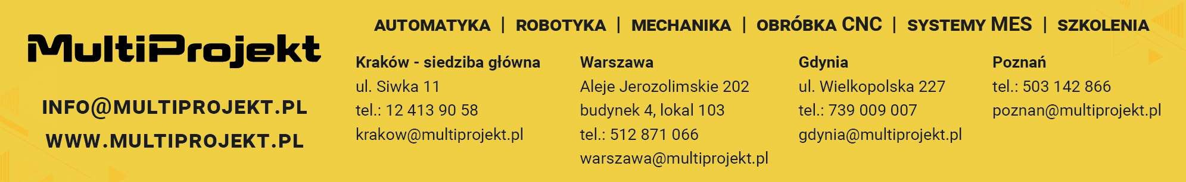
ZWROT ZAMÓWIENIA/ ZWROT CZĘŚCI ZAMÓWIENIA/ ZWROT WYPOŻYCZENIA ORAZ DYSPOZYCJA WYSTAWIENIA FAKTURY KORYGUJĄCEJ
Sprzedawca
Multiprojekt Automatyka Sp. z o.o. ul. Siwka 11, 31-588 Kraków
NIP: 675-144-15-70
Osoba kontaktowa Sprzedawcy, z którą ustalono zwrot
Klient (nazwa firmy, adres, NIP)
Osoba kontaktowa Klienta (imię, nazwisko, e-mail, nr telefonu)

Urządzenia do zwrotu:

LP | Numer faktury | Nazwa pozycji z faktury | Numer seryjny | Ilość zwracana
1
2
3
4
5
6
7
Powód zwrotu:
Po akceptacji zwrotu zamówienia / części zamówienia przez Sprzedawcę, wyrażam zgodę na wystawienie faktury korygującej i dokonanie kompensaty. W przypadku korekty zmniejszającej, nadpłata wynikająca z faktury korygującej zostanie w pierwszej kolejności zaliczona na poczet wzajemnych rozrachunków.
Po skompensowaniu w/w rozrachunków bądź w przypadku nieposiadania innych rozrachunków względem Sprzedawcy, nadpłata
zostanie przekazana na konto Klienta (dane wg ostatniej płatności) i zgodnie z danymi zawartymi na białej liście podatników.
UWAGA!
Urządzenia należy odesłać wraz z formularzem na adres: Multiprojekt Automatyka Sp. z o.o. serwis,
ul. Siwka 11, 31-588 Kraków

